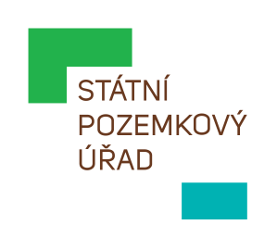
STÁTNÍ POZEMKOVÝ ÚŘAD
Sídlo: Husinecká 1024/11a, 130 00 Praha 3 - Žižkov, IČO: 01312774, DIČ: CZ 01312774
Krajský pozemkový úřad pro Moravskoslezský kraj
Libušina 502/5, Přívoz, 702 00 Ostrava

ZÁVODNÝ ELEKTRO s.r.o.
pan František Závodný
Lhotka 180
739 47 Kozlovice

Váš dopis zn.:
Ze dne:
Naše značka: SPU 264176/2021/Bai
Spisová značka: SP5660/2021-571101

Vyřizuje.: Ing. Petra Bailová
Tel.:
ID DS: z49per3
E-mail:

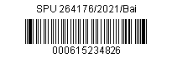
Datum: 21. 7. 2021

Objednávka - revize trafostanic v rámci MSK ve správě SPÚ

Vážení,
Státní pozemkový úřad u Vás objednává na základě Vaší nabídky ze dne 12. 7.2021 službu revize trafostanic ve správě Státního pozemkového úřadu – Krajského pozemkového úřadu pro Moravskoslezský kraj. Předmětem revize bude kiosková trafostanice na pozemku p. č. KN 1463/58 v k. ú. Bohuslavice u Hlučína, a stožárová trafostanice na pozemku p. č. KN 2768/8 v k. ú. Štramberk.
Termín provedení revize je stanoven do 30. 10. 2021.
Předpokládaná cena dle Vaší nabídky je 79 220 Kč bez DPH, tj. 95 856,20 Kč vč. DPH. Splatnost faktury bude stanovena na 30 dnů.
Fakturační údaje:
Objednatel: Příjemce/konečný příjemce:
Státní pozemkový úřad Státní pozemkový úřad
Husinecká 1024/11a Krajský pozemkový úřad pro MSK
130 00 Praha 3 Libušina 502/5, 702 00 Ostrava
IČO: 01312774 (neplátce DPH)
Bankovní spojení: 19-37230001/0710

Žádáme Vás tímto o provedení akceptace objednávky a zaslání Vámi podepsané objednávky zpět.

Akceptuji dne:

………………………………………..
za zhotovitele – ZÁVODNÝ ELEKTRO s.r.o.

S pozdravem

Mgr. Dana Liškováředitelka Krajského pozemkového úřadu pro Moravskoslezský kraj

